Srednja medijska in grafična šola Ljubljana
Pokopališka 33
1000 Ljubljana

ODBOJKA
Športna vzgoja

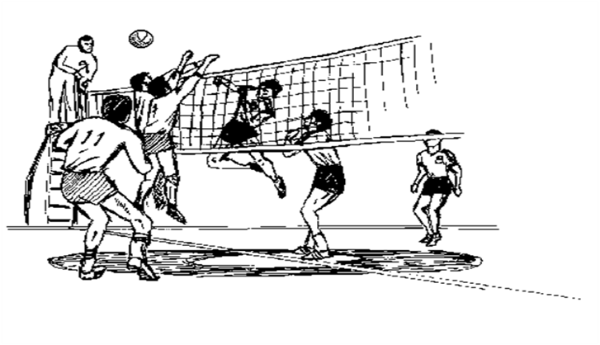

Radovljica, 9.12.2012
KAZALO
1.UVOD 3
2. ZGODOVINA ODBOJKE 4
3. SPLOŠNO O ODBOJKI 5
3.1. POTEK IGRE 5
4. ELEMENTI IGRE 6
4.1.SERVIS 6
4.2.SPODNJI ODBOJ 8
4.3.ZGORNJI ODBOJ 9
4.4. NAPADALNI UDAREC 10
4.5.BLOK 11
4.6.PODAJA 11
5. IGRIŠČE 12
5.1.MREŽA 12
6.PRAVILA 13
7.VRSTE ODBOJKE 14
8.ZAKLJUČEK: 15
9.VIRI 16

1.UVOD
Za svojo seminarsko nalogo pri športni vzgoji, sem se odločila predstaviti temo odbojka. To temo sem si izbrala, saj je to moj najljubši šport ter tudi sama sem jo trenirala okoli 4 leta in pol. V nadaljevanju vam bom predstavila splošna dejstva o odbojki,pravila igre, vrste odbojke, potek igre,elemente igre ter tudi nekaj zgodovine odbojke.

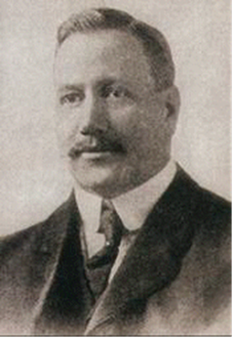
2. ZGODOVINA ODBOJKE
Odbojko je izumil g. William G. Morgan (1870-1942),ki je bil učitelj športne vzgoje. Najprej jo je poimenoval "Mintonette". Morgan iz ZDA se je domislil igre, ki bi jo bilo mogoče igrati in organizirati kjerkoli. Oprema naj bi bila enostavna in poceni, igra pa primerna in dostopna za vse starostne skupine in oba spola. Morgan je povezal nekatere prvine priljubljenih iger : rokometa(dotik žoge z roko) in tenisa(odboj).
Slika 1:William G.Morgan
V ZDA se je ta igra začela zelo hitro širiti kot dodatna, zabavi namenjena dejavnost športnikov. Igrali so jo v dvoranah, na livadah, plažah kot igro mešanih ekip in parov. Odbojka je zajela vse stanove in socialne skupine prebivalcev. Do leta 1916 naj bi se z odbojko v ZDA ukvarjalo že 200.000 ljudi.
V Evropi se je odbojka najprej pojavila v Franciji in Italiji. V Jugoslavijo so jo prinesli Francozi že leta 1918.
Danes so evropske in svetovne odbojkarske velesile: Italija, Francija, Nemčija, Španija, Rusija, Jugoslavija, Kitajska, Kuba, ZDA in Brazilija. Pa tudi Portugalska, Nizozemska, Češka, Poljska, Bolgarija, Romunija, Japonska, Argentina in druge ne zaostajajo prav veliko.
Mednarodna odbojkarska zveza (FIVB) je bila ustanovljena leta 1947. Vanjo je vključenih 218 držav. Vsaka štiri leta organizira svetovna prvenstva, od leta 1947 za moške in od leta 1952 tudi za ženske. Olimpijski šport je dvoranska odbojka postala leta 1964.

3. SPLOŠNO O ODBOJKI
Odbojka je moštveni šport, sestavljen iz dveh ekip(6 igralcev), ki ju loči mreža. Igralci lahko uporabljajo zapestja in roke (v redkih primerih tudi druge dele telesa), da podajo žogo preko mreže. Namen igre je poslati žogo preko mreže tako, da bi v nasprotnikovem polju padla na tla, ter preprečiti, da bi padla na tla na lasti strani igrišča. Vsaka ekipa se lahko trikrat dotakne žoge, preden jo vrne na nasprotno stran.
Tako, kot pri ostalih igrah imamo tudi pri odbojki svoja pravila in točkovanja. Določi jih uradna odbojkarska zveza.

3.1. POTEK IGRE
Igra se začne z servisom. Igralec z njim pošlje žogo preko mreže v nasprotnikovo igralno polje. Igra se nadaljuje dokler se žoga ne dotakne tal igrišča, pade izven igrišča ali jo ekipi ne uspe pravilno odbiti.
V odbojki, ekipa, ki dobi posamezno igro osvoji točko. Kadar ekipa, ki servis sprejema, dobi igro, osvoji tudi točko in pravico do servisa. Igralci te ekipe pa zakrožijo za eno mesto v smeri urinega kazalca (sprememba mest).
V odbojki razlikujemo dva igralna kompleksa:
Kompleks 1
(servis ima nasprotnik)
- sprejem servisa
- podaja
- napadalni udarec
Kompleks 2
(servis ima naša ekipa)
- servis
- blok
- sprejem udarca
- podaja
- napadalni udarec

4. ELEMENTI IGRE
Glavni elementi odbojke so :spodnji in zgornji servis, podaja, spodnji odboj,zgornji odboj,sprejem, napadalni udarec, blokada in obramba.

4.1.SERVIS
Osnovni namen servisa je udariti žogo na nasprotnikovo stran za začetek igre. Po taktiki pa lahko s prvotnim udarcem nasprotnika zmedeš ali celo osvojiš točko, če je servis dovolj natančen, ali pa toliko bolj močan. Na začetku tekme sodnik žreba katera ekipa bo začela s servisom (takrat lahko ekipi tudi menjata polji, izbira je privilegij ekipe, ki ne dobi servisa).
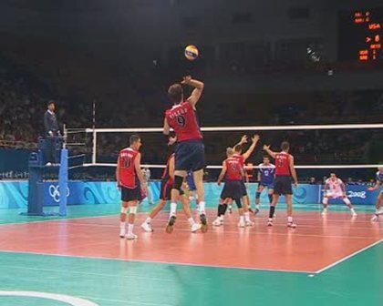
Kasneje med tekmo servira tista ekipa, ki dobi točko. Vsak igralec ekipe servira tako dolgo, dokler njegova ekipa dobiva točke. Ko ekipa točko izgubi, ima pravico do servisa druga ekipa. Ob pridobitvi točke igralci zamenjajo pozicije v smeri urinega kazalca.
Poznamo več vrst servisev:
- spodnji servis
- zgornji float servis
- zgornji skok float servis
- zgornji skok servis

Slika 2:Zgornji skok servis

Pri float servisu se žoga ne vrti, zaradi ozračja zato nenadzorovano "pleše" po zraku, s čemer lahko nasprotnika zmedemo. Float servis po navadi ni močan in hiter, ampak taktičen (igralec išče prazen prostor v nasprotnikovem polju). Skok servis je najmočnejši servis pri katerem lahko žoga doseže tudi hitrost do 150 km/h ali več. Žoga ima izredno hitro rotacijo in se vrti naprej.Igralci morajo v polju mirovati in biti v času servisa pravilno postavljeni. Igralci so v času, ko servira nasprotna ekipa pripravljeni na sprejem. Stojijo v posebni preži, pri kateri imajo pokrčene noge, napete naprej iztegnjene roke, težišče pa mora biti obvezno naprej. Ko servira njihova ekipa se tekmovalci postavijo pred mrežo v t.i. masko, s katero zakrivajo pogled nasprotnikom.

Pri zgornjem servisu žogo vržemo v zrak nad sabo in jo s stegnjeno roko in s kratkim stikom udarimo preko mreže. Pri skok servisu je situacija dokaj podobna, le da žogo vržemo še bolj visoko in bolj naprej, kajti ko serviramo s skokom dosežemo neko hitrost in odriv v višino, tako da udarimo žogo višje in bolj v igrišču.. Izvedba tega servisa je temu primerno tudi bolj tvegana in se servis lahko tudi ponesreči. Spodnji servis se opaža bolj v ženskih vrstah in amaterskem igranju odbojke. Kljub temu, da servis ni močan je lahko zelo zahteven za nasprotnika.Pri vsakem udarcu iz servisa je roka napeta, trdna in iztegnjena.
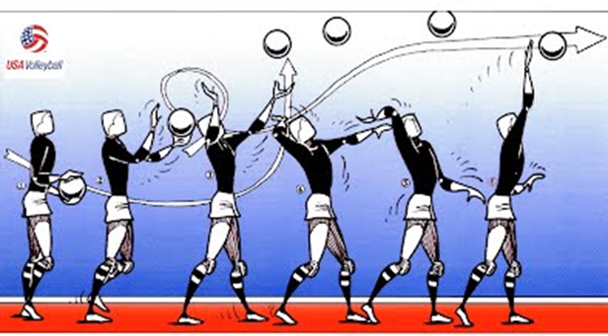
Slika 3:Zgornji servis

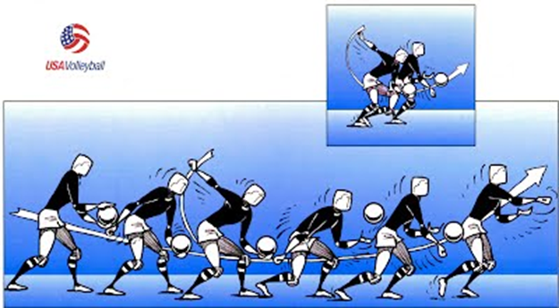
Slika 4:Spodnji servis

4.2.SPODNJI ODBOJ
Pri spodnjem odboju je zelo pomembno da pridemo pravočasno pod žogo, ter si zagotovimo dober položaj za odboj. Povsem drugačno kot pri zgornjem odboju pa je delo rok, ki pa morajo pri tem odboju biti ves čas iztegnjene in dlani obrnjene naprej in navzdol. Dlani so postavljene tako, da damo eno dlan na drugo, približno pod kotom 60 stopinj, ter stisnemo palca vzporedno skupaj. Žogo odbijemo z notranjo stranjo podlahti.
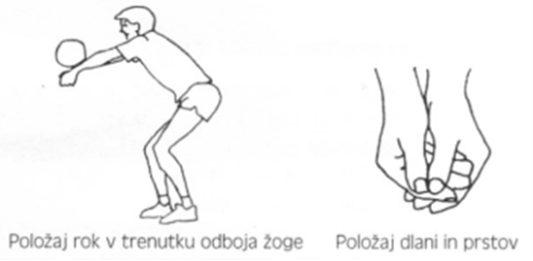
Ko pridemo pod žogo, damo roke v prej omenjeni položaj, se pokrčimo v kolenih, pri čemer je ena noga rahlo naprej. V tem položaju pričakamo žogo in nato pravočasno izvedemo iztegnitev v kolenih v smeri naprej in navzgor.
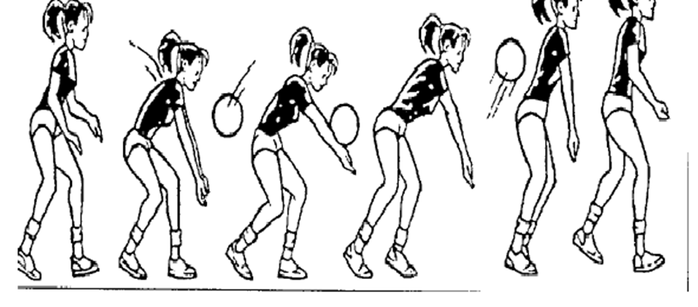
Slika 5:Gibanje pod žogo pri spodnjem odboju
NAJPOGOSTEJŠE NAPAKE:
- igralec maha z rokami;
- igralec se ne giblje v kolenih v smeri naprej navzgor;
- igralec žoge ne dobi na spodnjo tretjino podlahti, temveč jo udarja s pestjo;
- igralec ne drži pravilno rok, ampak ima prste prepletene.

4.3.ZGORNJI ODBOJ
Pri zgornjem odboju je pomembno, da igralec vedno s svojim telesom pride pod žogo, z rokami dvignjenimi nad sabo in rahlo pokrčenimi. Žogo spremlja skozi trikotnik, ki ga oblikuje s prsti na rokah (palca ter kazalca) z ostalimi prsti pa oblikuje košarico, tako da žoga lepo sede vanjo.
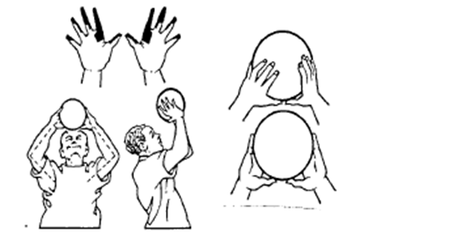
Slika 6:Postavitev rok pri zgornjem odboju
Pri odboju je pomembno, da igralec pride pod žogo, se pokrči v kolenih, rahlo je nagnjen naprej, žogo sprejme med prste in jo mehko odbije, pri čemer pa se telo izravna v smeri naprej in navzgor. Po podaji pogledamo v smeri leta žoge.
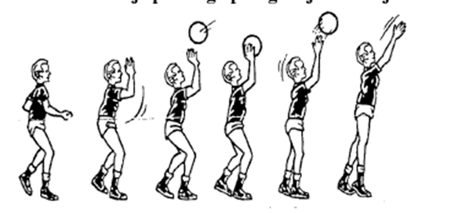
Slika 7:Gibanje pod žogo pri zgornjem odboju

NAJPOGOSTEJŠE NAPAKE:
- igralec tolče po žogi z dlanmi in je ne odbije s prsti;
- igralec se ne giblje v kolenih gor in dol temveč stoji togo vzravnan;
- igralec žoge ne dobi nad glavo, temveč preveč spredaj ali zadaj.

4.4. NAPADALNI UDAREC
Napadalni udarec je tehnično težji odbojkarski element je najboljši način, da dosežemo točko oz. spravimo žogo v nasprotnikovo polje. Zahtevna je predvsem koordinacija med delom rok ter nog. Pri delu nog je pomembno, da je v začetnem položaju pri desničarjih, če sta nogi poravnani vzporedno začetek takšen, da začne leva noga in sicer s kratkim korakom naprej, nato desna noga naredi daljši korak in nato še leva noga priključi oziroma je v trenutku odriva malo naprej. Roke pri prvem koraku zamahnejo naprej, nato pri poskočnem drugem nazaj, pri tretjem pa zopet naprej in gor v smer odriva.. Ko pripeljemo roke nad glavo, se leva ustavi zgoraj iztegnjena, desna roka pa se pokrči za glavo in nato iztegne ter udari žogo. Telo se v zraku iztegne ter usloči v trenutku udarca pa pokrči, tako da so za napadalni udarec zelo pomembne dobre in močne trebušne mišice. Roka(zapestje) se v trenutku udarca poklopi, prsti pa morajo biti razpeti in močno napeti.
Poznamo več načinov napadalnega udarca:
- Normalni udarec: žogo udarimo navzdol, pri čemer rotiramo zapestje navzdol in spustimo roko v smeri žoge
- Plasirani udarec: žogo udarimo po ekvatorju, da žoga nima prevelike hitrosti. Žoga bo letela v loku.
- Šik: žogo porinemo z roko v prazno nasprotnikovo polje. Je najbolj primeren način udarca, ko je žoga podana preveč na mrežo ali pa ko žoge ne moramo zaradi visokega bloka niti plasirati.

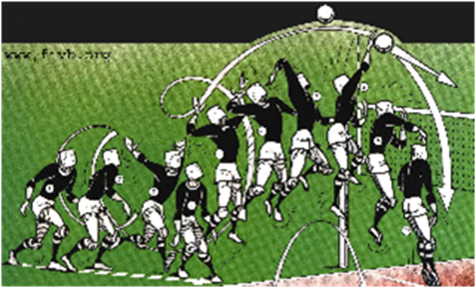
Slika 8:Gibanje pod žogo pri napadalnem udarcu
NAJPOGOSTEJŠE NAPAKE
- igralec ne izvede pravilno tri-koračnega zaleta (neusklajeno delo rok in nog);
- igralec nima pravilnega občutka za čas, kdaj mora skočiti;
- igralec levo roko pusti pri boku in zato v zraku ni vzravnan;
- igralec žogo zadane od spodaj, ker se odrine preveč pri mreži.

4.5.BLOK
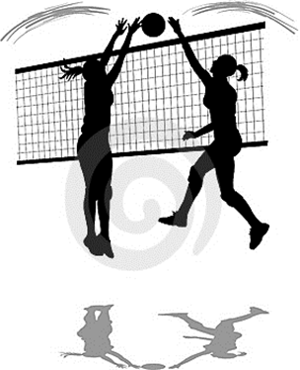
Je tehnični element obrambe in hkrati napada, s katerim se nad višino mreže zaustavlja žoga, ki jo nasprotnik usmeri v obrambno igralno polje. Blok je z dovoljenim preseganjem rok čez mrežo postal uspešno sredstvo napada, nevtralen dotok bloka (dotik se ne šteje kot odboj), pa je omogočil uspešen razvoj protinapada.

NAJPOGOSTEJŠE NAPAKE:
Slika 9:Blok
- Igralec maha z rokami v smeri naprej ter nasplošno njegove roke niso mirne;
- Igralec se dotakne zgornjega roba mreže;
- Igralec ima prste preveč skupaj in zato ne pokrije veliko prostora;
- Igralec prehitro skoči v blok..

4.6.PODAJA
Poznamo različne vrste podaj:
- Visoka podaja v cono 4, kjer napadalci zabijejo žogo v nasprotnikovo polje.
- Nizka podaja v cono 3 imenovana tudi penal, kjer se vse odvija hitreje kot pri visoki podaji.
- Podaja nazaj v cono 2, kjer ponavadi napado t.i. korektor, ki drugače ne sprejema.
- Podaja na 3 metre oz. drugo linijo, kjer napadalec iz 6 cone napada, pri čemer ne sme prestopiti tri metrske črte.
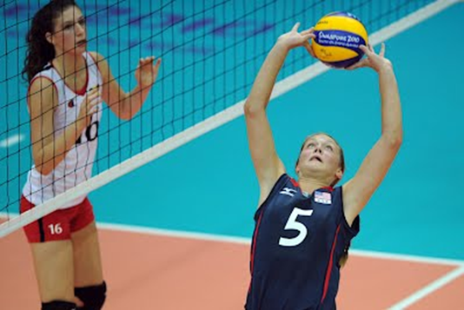
Slika 10:Podaja

5. IGRIŠČE
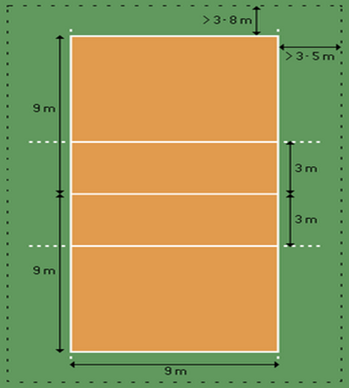
Odbojkarsko igrišče je sestavljeno iz mreže in iz samega igrišča, ki je obrobljeno s črtami.
Slika 11:Igrišče za odbojko
Je v obliki pravokotnika.
- Široko je 9m, dolgo pa 18m.
- Črte so debele 5cm.
- Na igrišču je označena tudi 3-meterska črta,
z katere lahko napadajo napadalci iz druge linije.

5.1.MREŽA
- Je dolga 8,5m
- Na vsaki strani je ena antena, ki določa out,

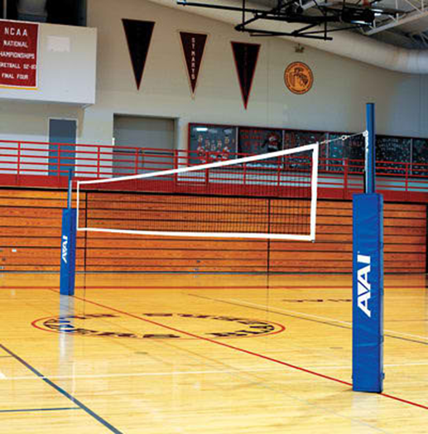
Višina mreže je glede na spol in starost | Moški | Ženske
mini odbojka | 200 cm | 200 cm
mala odbojka | 210 cm | 210 cm
deklice/ dečki | 230 cm | 215 cm
kadetinje/kadeti | 240 cm | 220 cm
mladinke/mladinci | 243 cm | 224 cm
člani/članice | 243 cm | 224 cm

Slika 12:Odbojkarska mreža

6.PRAVILA

1.) Servis
-Server mora izvajati žogo za avt črto na koncu igrišča, vse do stika z žogo
-Servis je lahko zgornji ali spodnji
-Žoga mora biti jasno vidna nasprotnikom pred servisom
-Žoga se sme dotakniti mreže ob servisu, igra se nadaljuje
-Za prvi servis se igra, nato pa ima servis ekipa, ki je točko dobila

2.) Rotacija igralcev
-Ekipa se obrne vsakič, ko doseže točko in se zamenja igralec ki servira
-Na vsaki strani naj bi bilo od 4-6 igralcev,ekipa rotira v smeri urinega kazalc

3.) Igra (osnove)
-Žogo se lahko odbije le trikrat s tem da se ne šteje dotik pri blokadi
-Igralci se ne smejo dotakniti žoge dvakrat zaporedoma, stik pri blokadi ponovno ne šteje
-Žoga, ki se dotakne mejne črte ob padcu vseeno šteje
-Igralec ne sme blokirati servisa
-Menjavanje pozicij je dovoljeno le za igralce pri mreži
-Žogo se lahko odbija z spodnjim odbojem ali pa z zgornjim ,a žoga se ne sme ustaviti v rokah

4.) Osnovne napake
-Dotik z črto pri servisu
-Žoga leti v mrežo ali pod njo
-Nepravilno podajane ali tolčenje žoge
-Dotik mreže z telesom preden pade žoga na nasprotno polje, če se dotik zgodi po stiku žoge z poljem se to ne šteje kot napaka
-Seganje pod mrežo z katerim koli delom telesa
-Nepravilno menjavanje igralcev pri servisu
-Bloki ali zabijanja, igralcev, ki igrajo pri mreži, pred tremi metri oddaljenosti mreže

7.VRSTE ODBOJKE
- Dvoranska odbojka
- Odbojka na mivki
- Dvoranska odbojka na mivki
- Sedeča odbojka(Odbojka za invalide)
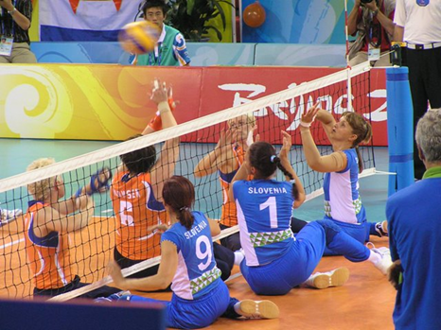
Sedeča odbojka: zelo podobna dvoranski odbojki, le da se igra v krogu invalidov in se igra v sedečem položaju. Pravila in način igre sta povsem ista, le da določenih napadalnih in obrambnih elementov invalidi ne morejo izvajati, zato pa uporabljajo svoje prilagojene elemente igri in pa uigrane svoje taktične kombinacije, ki prinašajo ključ do zmage. Bistvena prilagoditev pri sedeči odbojki je znižana mreža.
Slika 13:Sedeča odbojka

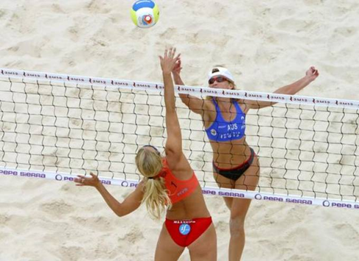
Odbojka na mivki: tej odbojki najpogosteje rečemo beach volley, kar pomeni odbojka na plaži, kjer se je ta igra tudi rodila. Igrajo jo le štirje igralci in sicer dva proti dvema. Ta odbojka se odvija na zmanjšanem igrišču in enako visoki mreži kot pri dvoranski odbojki. Igra je precej bolj dinamična in tudi bolj atraktivna. Igralci izvajajo veliko več atraktivnih skokov za žogo, ki se običajno končajo s padcem v mivko. Vedno so turnirji tudi lepo obiskani z strani gledalcev in gledalk kajti igralci in igralke igrajo v kopalkah, kar še dodatno vpliva na gledanost (športne postave, mišičasta telesa, modne smernice kopalk). Igrišče je prekrito z debelo plastjo mivke, ki se na soncu dodobra segreje in je igralcem, ki igrajo bosi prijetno topla.
Slika 14:Odbojka na mivki

8.ZAKLJUČEK:
Ta seminarska naloga mi je pomagala,da sem še bolj podrobno spoznala odbojko.Podrobno pa sem spoznala tudi sedečo odbojko,za katero sploh nisem vedela da obstaja. Ob pisanju seminarske naloge sem uživala, saj odbojko obožujem.

9.VIRI

- http://www.os-volicina.si/material/sport/odbojka_pravila.pdf
- http://sl.wikipedia.org/wiki/Odbojka
- https://sites.google.com/site/inf2012ninak/home
- http://www.odbojka.si/
- http://www.teamusa.org/USA-Volleyball.aspx
- http://sportdogaja.si/zgodovina/odbojka



